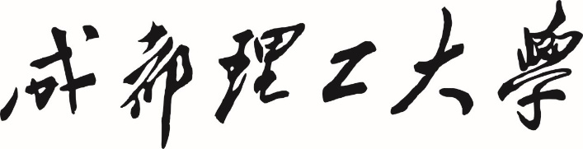

**本科生实验报告**

|  |  |
| --- | --- |
| **实验课程** | 数学建模 |
| **学院名称** | 数理学院 |
| **专业名称** | 数学与应用数学 |
| **学生姓名** | 。。。。 |
| **学生学号** | 202220010.。。。 |
| **指导教师** | 冯俊 |
| **实验地点** | C075-05-19 |
| **实验成绩** |  |

**二〇二四 年 三 月 二〇二四 年 五 月**

目 录

[案例一 包饺子中的数学 1](#_Toc162884162)

[一、问题重述 1](#_Toc162884163)

[二、模型建立 1](#_Toc162884164)

[三、模型求解过程和结果（程序或软件操作过程，截图并说明） 1](#_Toc162884165)

[四、模型分析与讨论 1](#_Toc162884166)

[案例二 包饺子中的数学 2](#_Toc162884167)

[一、问题重述 2](#_Toc162884168)

[二、模型建立 2](#_Toc162884169)

[三、模型求解过程和结果（程序或软件操作过程，截图并说明） 2](#_Toc162884170)

[四、模型分析与讨论 2](#_Toc162884171)

# 

# 案例一 药物浓度模型

## 问题重述

药物动力学中的 Michaelis-Menton 模型为%FontSize=12
%TeXFontSize=12
\documentclass{article}
\pagestyle{empty}
\begin{document}
\[
\frac{\mathrm{d}x}{\mathrm{d}t}=-\frac{kx}{a+x}(k,a>0),x(t)
\]
\end{document}表示人体内药物在时刻 %FontSize=12
%TeXFontSize=12
\documentclass{article}
\pagestyle{empty}
\begin{document}
\[
\iota
\]
\end{document}的血药浓度.研究这个方程的解的性质

(1)对于很多药物(如可卡因),%FontSize=12
%TeXFontSize=12
\documentclass{article}
\pagestyle{empty}
\begin{document}
\[
a
\]
\end{document}比%FontSize=12
%TeXFontSize=12
\documentclass{article}
\pagestyle{empty}
\begin{document}
\[
x(t)
\]
\end{document}大得多，Michaelis-Menton 方程及其解如何简化？

(2)对于另一些药物(如酒精),%FontSize=12
%TeXFontSize=12
\documentclass{article}
\pagestyle{empty}
\begin{document}
\[
x(t)
\]
\end{document}比%FontSize=12
%TeXFontSize=12
\documentclass{article}
\pagestyle{empty}
\begin{document}
\[
a
\]
\end{document}大得多，Michaelis-Menton 方程及其解如何简化？

## 模型建立

当 %FontSize=12
%TeXFontSize=12
\documentclass{article}
\pagestyle{empty}
\begin{document}
\[
a
\]
\end{document} 远大于 %FontSize=12
%TeXFontSize=12
\documentclass{article}
\pagestyle{empty}
\begin{document}
\[
x(t)
\]
\end{document}，即对于很多药物如可卡因，可以将 Michaelis-Menten 方程简化为

|  |  |  |
| --- | --- | --- |
| %FontSize=12 %TeXFontSize=12 \documentclass{article} \pagestyle{empty} \begin{document} \[ \frac{\mathrm{d}x}{\mathrm{d}t}=-kx \] \end{document} |  | (1) |

这是因为在这种情况下，分母中的 %FontSize=12
%TeXFontSize=12
\documentclass{article}
\pagestyle{empty}
\begin{document}
\[
a
\]
\end{document}可以忽略，使得方程形式变得更简单。其解为 %FontSize=12
%TeXFontSize=12
\documentclass{article}
\pagestyle{empty}
\begin{document}
\[
x(t)=x_0e^{-kt}
\]
\end{document}，其中 %FontSize=12
%TeXFontSize=12
\documentclass{article}
\pagestyle{empty}
\begin{document}
\[
x_0
\]
\end{document}是初始血药浓度。

当 %FontSize=12
%TeXFontSize=12
\documentclass{article}
\pagestyle{empty}
\begin{document}
\[
x(t)
\]
\end{document} 远大于 %FontSize=12
%TeXFontSize=12
\documentclass{article}
\pagestyle{empty}
\begin{document}
\[
a
\]
\end{document}，即对于另一些药物如酒精，可以将 Michaelis-Menten 方程简化为，

|  |  |  |
| --- | --- | --- |
| %FontSize=12 %TeXFontSize=12 \documentclass{article} \pagestyle{empty} \begin{document} \[ \frac{\mathrm{d}x}{\mathrm{d}t}=-kx \] \end{document} |  | (2) |

类似于情况 (1)。这是因为在这种情况下，分母中的%FontSize=12
%TeXFontSize=12
\documentclass{article}
\pagestyle{empty}
\begin{document}
\[
a
\]
\end{document} 对血药浓度的变化影响较小，可以近似为忽略。其解也为 %FontSize=12
%TeXFontSize=12
\documentclass{article}
\pagestyle{empty}
\begin{document}
\[
x(t)=x_0e^{-kt}
\]
\end{document}。

## 模型求解过程和结果

% 参数设置

k = 0.1; % k > 0

x0 = 100; % 初始血药浓度

% 定义微分方程

ode = @(t,x) -k\*x;

% 求解微分方程

[t, x] = ode45(ode, [0 10], x0);

% 绘制图像

plot(t, x,LineWidth=2);

xlabel('时间');

ylabel('血药浓度');

title('药物血药浓度随时间变化');

% 参数设置

k = 0.1; % k > 0

x0 = 1000; % 初始血药浓度

% 定义微分方程

ode = @(t,x) -k\*x;

% 求解微分方程

[t, x] = ode45(ode, [0 10], x0);

% 绘制图像

plot(t, x,LineWidth=2);

xlabel('时间');

ylabel('血药浓度');

title('药物血药浓度随时间变化');

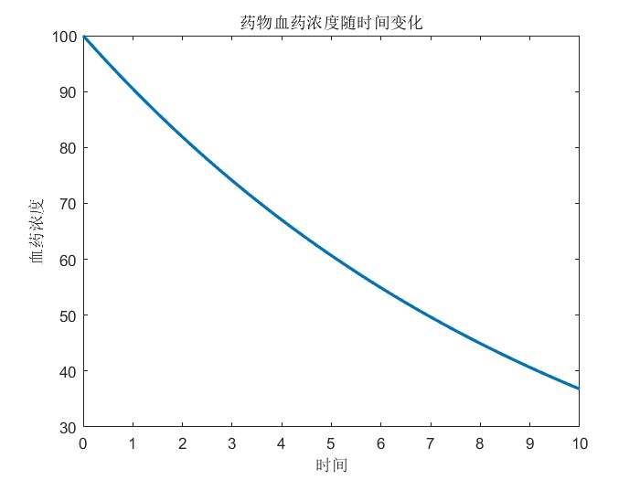

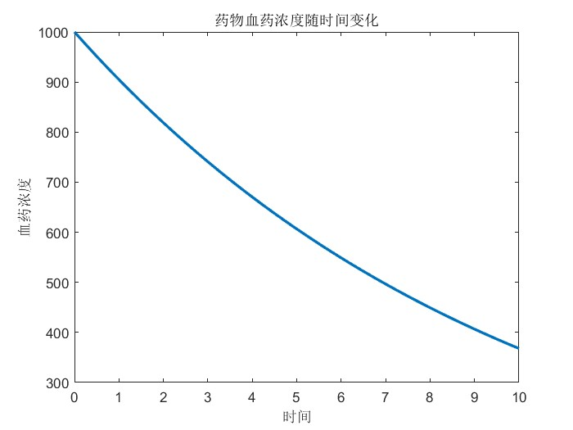

## 模型分析与讨论

在对简化的Michaelis-Menten模型进行分析时，我们关注了模型的稳定性，初始条件对血药浓度的影响，生物学解释，模型的适用范围以及与实验结果的验证。通过观察模型的衰减速度和与实际生物体内药物动力学行为的联系，我们可以更深入地理解不同药物在人体内的动态过程，并评估模型在描述这些过程中的准确性和可靠性。

# 案例二 基金储蓄模型

## 问题重述

一老人 60 岁时将养老金 10 万元存入基金会，月利率 0.4%,他每月取 1 000 元做生活费，建立差分方程模型计算他每年末尚有多少钱？多少岁时将基金用完？如果想用到 80 岁，60 岁时应存多少钱？

## 模型建立

首先，我们将建立差分方程模型来计算老人每年末剩余的钱。假设%FontSize=12
%TeXFontSize=12
\documentclass{article}
\pagestyle{empty}
\begin{document}
\[
S_n
\]
\end{document}表示老人在第%FontSize=12
%TeXFontSize=12
\documentclass{article}
\pagestyle{empty}
\begin{document}
\[
n
\]
\end{document}年末剩余的钱（单位：元），则差分方程可以表示为：

|  |  |  |
| --- | --- | --- |
| %FontSize=12 %TeXFontSize=12 \documentclass{article} \pagestyle{empty} \begin{document} \[ S_{n+1} = S_n \times (1 + 0.004) - 12000 \] \end{document} |  | (3) |

其中，0.004是月利率0.4%转换为年利率的值，12000是每年取出的生活费总额。

## 模型求解过程和结果

% 初始条件

S\_0 = 100000; % 初始存入金额（元）

monthly\_expense = 1000; % 每月生活费（元）

annual\_expense = monthly\_expense \* 12; % 每年生活费总额（元）

annual\_interest\_rate = 0.004; % 年利率

% 计算老人每年末剩余的钱

years = 0; % 年数

remaining\_money = S\_0; % 初始剩余金额

fprintf('年份\t\t剩余金额\n');

fprintf('---------------------\n');

while remaining\_money > annual\_expense

years = years + 1;

remaining\_money = remaining\_money \* (1 + annual\_interest\_rate) - annual\_expense;

fprintf('%d\t\t%.2f\n', years, remaining\_money);

end

fprintf('---------------------\n');

fprintf('基金用完的年份：%d\n', years);

% 计算需要存入的金额以确保基金用到80岁

target\_age = 80; % 目标年龄

years\_to\_target\_age = target\_age - 60; % 目标年龄与当前年龄的差值

required\_amount = annual\_expense \* (1 + annual\_interest\_rate)^years\_to\_target\_age; % 所需存入金额

fprintf('存入 %.2f 元以确保基金用到 %d 岁\n', required\_amount, target\_age);

基金用完的年份：8

存入 12997.37 元以确保基金用到 80 岁

## 四、模型分析与讨论

这个模型虽然有效地描述了老人每年末剩余的钱，但未考虑投资风险、生活费变化等因素，导致模型在面对实际投资环境和生活费波动时存在局限性。改进方面可以考虑加入投资风险评估，动态调整生活费，以及考虑通货膨胀等因素，以提高模型的适用性和准确性。

|  |  |
| --- | --- |
| **学生实习 心得** | 在实习期间，我学习了药物动力学中的Michaelis-Menten模型以及金融建模方面的知识。通过研究Michaelis-Menten模型，我掌握了对不同药物情况下模型的简化解，并深入了解了模型解的性质。在金融建模方面，我建立了差分方程模型，计算了一位老人每年末剩余的养老金和基金用完的年龄。这个实习让我更加熟练地运用数学建模和分析技能，为未来的学习和工作奠定了良好基础。  学生（签名）： 。。。。  2024年 4月2日 |
| **诚信承诺** | 本人郑重声明所呈交的实习报告是本人在指导教师指导下进行的研究工作及取得的研究成果。据我所知，除了文中特别加以标注的地方外，报告中不包含其他人已经发表或撰写过的研究成果。与我一同工作的同学对本文研究所做的贡献均已在报告中作了明确的说明并表示谢意。  学生（签名）： |

**实验报告评价标准**

|  |  |  |
| --- | --- | --- |
| **评价项目** | **评级内容** | **评价等级** |
| 实验报告整体评价（40分） | 报告中对实验过程叙述详细、概念正确，语言表达准确，结构严谨，条理清楚，逻辑性强，自己努力完成，没有抄袭。（35-40） |  |
| 报告中对实验过程叙述较详细、概念正确，语言表达准确，结构严谨，条理清楚，逻辑性强，自己努力完成，没有抄袭。（30-35） |
| 报告中对实验过程叙述较详细，自己努力完成，没有抄袭。（25-30） |
| 报告中对实验过程叙述简单，没有抄袭。（25以下） |
| 实验内容评价（40分） | 实验过程详细透彻、规范、全面；能结合实验内容描述正确、深刻。（35-40） |  |
| 实验过程较详细透彻、规范、全面；能结合实验内容描述正确。（30-35） |
| 对实验过程中每个问题有较详细的过程体现，但不全面。（25-30） |
| 对实验过程中每个题目有简单分析和描述。（25以下） |
| 实验心得体会（20分） | 实验心得体会深刻、有创意，有自己的个人见解和想法。（15-20） |  |
| 实验心得体会较为深刻，有自己的个人见解和想法。（10-15） |
| 实验心得体会有个人见解和想法。（5-10） |
| 实验心得体会不够深刻，缺乏创意。（5分以下） |
| **最终得分：** | | |
| **指导教师：** | | |
| **年 月 日** | | |